**Федеральное государственное автономное образовательное учреждение высшего образования «Национальный исследовательский университет ИТМО»**

**Факультет Программной Инженерии и Компьютерной Техники**

**Вычислительная математика**

**Лабораторная работа №5.**

**Усовершенствованный метод Эйлера**

**Выполнил:**

**Маликов Глеб Игоревич**

**Группа № P3224**

**Преподаватели:**

**Перл Ольга Вячеславовна**

**Хохлов Александр Алексеевич**

**г. Санкт-Петербург**

**2024**

Оглавление

Задание 3

Описание численного метода 4

Блок-схемы 5

Код 6

Примеры работы программы 7

Пример 1 7

Пример 2 7

Пример 3 7

Пример 4 8

Пример 5 8

Вывод 9

# Задание

Усовершенствованный метод Эйлера

Реализуйте усовершенствованный метод Эйлера для решения обыкновенных дифференциальных уравнений по начальному значению (задача Коши) в интервале от a до b [a,b].

f

epsilon

a

y(a)

b

f - номер уравнения, где уравнение в виде y'=f(x,y). Вы должны получить функцию по номеру из входных данных в методе get_function.

Вы должны определить и пересчитать шаг h самостоятельно.

Вы должны вычислить и вернуть y(b) с разницей, не превышающей epsilon.

# Описание численного метода

Усовершенствованный метод Эйлера, это численный метод решения обыкновенных дифференциальных уравнений (ОДУ). Метод Эйлера основан на аппроксимации интегральной кривой кусочно-линейной функцией, известной как ломаная Эйлера.

Суть метода заключается в пошаговом вычислении значений решения дифференциального уравнения вида $y^{'}=f(x,y)$ с начальным условием $(x_{0};y_{0})$. Функция $f(x,y)$ определена на некоторой области. Решение ищется на полуинтервале, в котором вводятся узлы. Они определяются по формуле

$$y_{i+1}=y_{i}+h⋅f(x_{i},y_{i})$$

При этом, в усовершенствованном методе Эйлера выполняется коррекция

$$y_{i+1}=y_{i}+h⋅f(x_{i+1},{\tilde{y}}_{i+1})$$

, где ${\tilde{y}}_{i+1}$ определяется предыдущей формулой.

# Блок-схемы

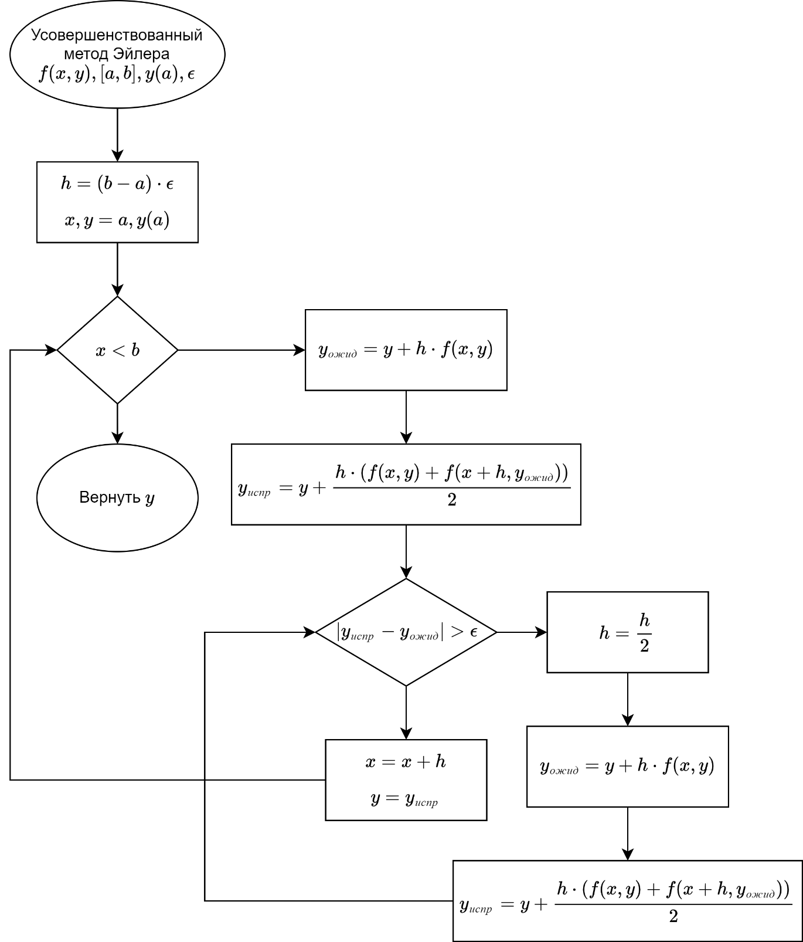

Схема 1 - Усовершенствованный метод Эйлера

# Код

**def** **solveByEulerImproved**(f, epsilon, a, y_a, b):

"""

Решает обыкновенное дифференциальное уравнение методом усовершенствованного Эйлера.

:param f: Номер выбранной функции

:param epsilon: Точность

:param a: Нижняя граница интервала.

:param y_a: Значение функции в точке a.

:param b: Верхняя граница интервала.

:return: Вычисленное значение функции в точке b.

"""

func = Result.get_function(f)

# Начальные условия

x, y = a, y_a

h = (b-a) * epsilon # начальный шаг

**while** x < b:

# Вычисляем прогноз

y_predict = y + h * func(x, y)

# Вычисляем коррекцию

y_correct = y + h * (func(x, y) + func(x + h, y_predict)) / **2**

# Проверяем, достаточно ли маленькая разница между прогнозом и коррекцией

**while** abs(y_correct - y_predict) > epsilon:

# Если разница слишком большая, уменьшаем шаг и повторяем процесс

h /= **2**

y_predict = y + h * func(x, y)

y_correct = y + h * (func(x, y) + func(x + h, y_predict)) / **2**

# Обновляем x и y

x += h

y = y_correct

**return** y

# Примеры работы программы

## Пример 1

Ввод:

1

1e-6

0

0

3.141592653589793

Вывод:

2.000000000001502

Информация:

Step: 3.141592653589793e-06

## Пример 2

Ввод:

2

1e-6

0

2

2

Вывод:

5.436563656912098

Информация:

Step: 2e-06

## Пример 3

Ввод:

3

1e-6

0

1

4

Вывод:

3.000000003315696

Информация:

Step: 4e-06

## Пример 4

Ввод:

4

1e-6

5

-5

6

Вывод:

-4.281718171440303

Информация:

Step: 1e-06

## Пример 5

Ввод:

4

1e-6

0

10

5

Вывод:

1626.5529078382444

Информация:

Step: 4.9999999999999996e-06

# Вывод

Усовершенствованный метод Эйлера успешно находит значения обыкновенных дифференциальных уравнений без аналитического решения, что помогает решить многие уравнения, в которых невозможно разделить переменные или вычислить интегралы для их решения. По сравнению с другими методами, такими как метод Эйлера, усовершенствованный метод Эйлера показывает лучшую точность, однако его использование требует вдвое больше вычислений. При этом, усовершенствованный метод Эйлера, не требуется сложность и вычислительная затратность методов более высокого порядка, таких как методы Рунге-Кутты

Алгоритмическая сложность усовершенствованного метода Эйлера зависит от требуемой точности и интервала, на котором решается дифференциальное уравнение. Однако, в общем случае, эта сложность может быть оценена как O(1/ε), где ε — это требуемая точность. Это связано с тем, что количество шагов обратно пропорционально размеру шага, который, в свою очередь, прямо пропорционален ε.

Код успешно решает ОДУ, но стоит отметить, что очень высокая точность ε может значительно уменьшить скорость работы программы, а низкая точность может в некоторых случаях показывать некорректные результаты.

Численная ошибка данного метода зависит от локальной ошибки и от глобальной ошибки. Локальная ошибка — это разность между численным решением после одного шага и точным решением в точке, и она зависит от второй производной. Глобальная ошибка — это погрешность в последней точке отрезка интегрирования уравнения. Эта ошибка накапливается с каждым шагом вычисления и отражает общую точность численного метода на всем отрезке интегрирования.